8 SP, biologia, 04.05.2020

Temat: Różnorodność biologiczna

Podręcznik: strony 137 – 142
Zeszyt ćwiczeń: strony 80 – 82

Przeanalizuj uważnie tekst, który dla Ciebie przygotowałam:

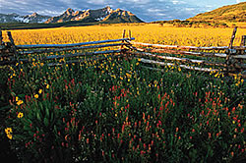
„Różnorodność biologiczna” to termin, którym posługujemy się, aby oddać całe bogactwo świata przyrody. Składają się na nie zwierzęta, rośliny, ich siedliska oraz geny. Ponieważ różnorodność biologiczna i środowisko fizyczne wzajemnie na siebie oddziałują, możliwe jest powstawanie ekosystemów, dzięki którym żywe organizmy – między innymi ludzie – mogą w ogóle żyć. Nie jesteśmy w stanie przetrwać w oderwaniu od przyrody, choć czasem nie zdajemy sobie z tego sprawy.
Różnorodność biologiczna ma podstawowe znaczenie dla wielu dziedzin działalności człowieka. Produkcja żywności możliwa jest w dużej mierze dzięki temu, że mamy dostęp do żyznej gleby i wody, a pszczoły zapylają rośliny i drzewa.
Rośliny oczyszczają powietrze, ponieważ produkują tlen i absorbują szkodliwe substancje zanieczyszczające.
W naszych szafach nie brakuje ubrań z naturalnych tkanin, takich jak bawełna, wełna lub jedwab. Ze środowiska naturalnego czerpiemy też drewno i inne materiały potrzebne do budowania domów lub produkcji mebli.
Również wiele leków, w tym aspiryna, to leki pochodzenia naturalnego. Lasy tropikalne i rafy koralowe kryją jeszcze wiele nieznanych substancji, które mogą się okazać wyjątkowo skuteczne w leczeniu różnych chorób.
Połowę całej produkowanej przez nas ilości dwutlenku węgla, jaka trafia do atmosfery, pochłaniają systemy naturalne w morzach i na lądzie. Przyczyniają się one w ogromnym stopniu do spowolnienia zmian klimatu.
Rafy koralowe i lasy namorzynowe stanowią zabezpieczenie przed sztormami i tsunami. Tereny podmokłe działają jak gąbka – pochłaniają nadmiar wody i zapobiegają powodziom.
Walory przyrodnicze sprawiają, że piękne miejsca chce odwiedzić wielu turystów, a lokalne społeczności mogą dzięki temu zarabiać na turystyce.
W dzisiejszym świecie wielu ludzi przeznacza dużą część wolnego czasu właśnie na podziwianie piękna przyrody. W niektórych kulturach określone miejsca lub gatunki są ważnym elementem duchowości.
Jednak na całym świecie różnorodności biologicznej grozi niebezpieczeństwo. Rośliny i zwierzęta wymierają, głównie z powodu działalności człowieka. A kiedy ta różnorodność zanika, nie da się jej uratować.
Bowiem utrata różnorodności biologicznej to nie tylko zanik rzadkich gatunków roślin i zwierząt. Oznacza ona, że całe ekosystemy są mniej wydajne i słabsze w obliczu czynników zewnętrznych. Może to powodować na przykład spadek liczebności ryb w stadach, jałowienie gleb lub wyginięcie pszczół.
Ekonomiści obliczyli, że roczne straty wynikające z utraty zasobów, które za darmo czerpiemy z natury, to około 50 mld euro. Jeżeli nie podejmiemy żadnych działań, koszt utraty różnorodności biologicznej na lądzie może do roku 2050 osiągnąć 7 proc. PKB.
W Europie obowiązują surowe przepisy w dziedzinie ochrony przyrody, jednak problem polega na tym, by były one stosowane w praktyce. Musimy też dopilnować, by działalność człowieka, taka jak rybołówstwo, rolnictwo i leśnictwo nie szkodziła środowisku naturalnemu.
(tekst wpisany na zielono przepisz do zeszytu – notatka z dzisiejszych zajęć)
Bioróżnorodność to, inaczej mówiąc, różnorodność biologiczna. Oznacza ona rozmaitość form życia występujących na Ziemi. Obecna wiedza pozwala analizować zagadnienia bioróżnorodności na wszystkich poziomach organizacji przyrody. Możliwa jest analiza różnorodności genetycznej, gatunkowej i ekosystemowej. Różnorodność genetyczna związana jest z występowaniem w populacji wielu alleli tego samego genu. Różnorodność gatunkowa dotyczy liczby gatunków żyjących w określonym ekosystemie. Natomiast różnorodność ekosystemowa związana jest z rozmaitością naturalnych siedlisk i ekosystemów.
Ziemska bioróżnorodność ulega ciągłym zmianom. Zmieniający się klimat, czy też naturalne katastrofy, wielokrotnie zmieniały liczebność gatunków oraz zasoby ekosystemów. W dzisiejszych czasach zagrożenie bioróżnorodności na Ziemi jest ogromne i wynika z destrukcyjnej działalności człowieka na naszej planecie.

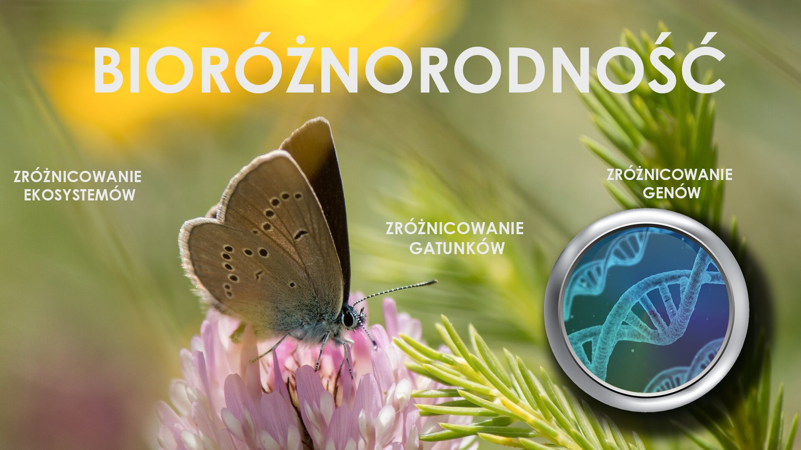
Człowiek, pomimo swoich starań, odkrył zaledwie około 2 miliony gatunków występujących na Ziemi. Szacuje się, że gatunków żyjących na Ziemi jest aż kilkadziesiąt milionów. Wiadomym jest, że różnorodność gatunkowa zależy od danego obszaru Ziemi i występujących tam ekosystemów. Mają na to wpływ czynniki geograficzne, takie jak ukształtowanie terenu, rodzaj podłoża, klimat i dostęp do wody. Pustynie piaszczyste i lodowe, tundra i stepy charakteryzują się najmniejszą różnorodnością gatunkową, zaś tropikalne lasy deszczowe i góry największą. W Polsce największą różnorodność gatunkową obserwuje się w Tatrach, natomiast na świecie w Amazonii.
Kolejnymi czynnikami, które mają wpływ na różnorodność gatunkową są czynniki biologiczne. Są one związane bezpośrednio z organizmami pozostającymi ze sobą w różnych zależnościach, występującymi w danym ekosystemie naturalnie lub dzięki człowiekowi. Sprowadzenie do naszych rzek i jezior obcego raka pręgowatego zmniejszyło liczebność populacji rodzimych raków szlachetnych i błotnych. Rak pręgowaty jest przykładem gatunku inwazyjnego. To taki gatunek, który zmienia strukturę sieci troficznych danego ekosystemu, przez co może doprowadzić do wymierania wielu gatunków miejscowych.
Trwająca ewolucja przyczyniła się do ciągłego powstawania nowych i wymierania istniejących gatunków. Najbardziej zagrożone są gatunki endemiczne. Ich zasięg jest bardzo ograniczony i są unikatowe dla danego ekosystemu. Żyją w izolacji. Populacje gatunków endemicznych są niewielkie i nie ma możliwości zwiększania liczby osobników przez sprowadzenie ich z innych miejsc. W Polsce wśród endemitów znajdziemy rośliny: ostróżkę i skalnicę tatrzańską oraz zwierzęta: traszkę karpacką i darniówkę tatrzańską. Podobnie jest z gatunkami reliktowymi. Są to gatunki historyczne, niegdyś występujące na Ziemi. Na terenie naszego kraju znajdziemy takie gatunki reliktowe, jak np. brzozę karłowatą i zimozioła północnego.

Podsumowanie
- Bioróżnorodność genetyczna umożliwia gatunkom adaptację do zmian w ekosystemach, co z kolei konieczne jest do przetrwania.
- Liczebność populacji ma decydujący wpływ na przetrwanie gatunków. Im większa populacja tym większa różnorodność genetyczna a tym samym większa zdolność adaptacyjna do zmieniających się warunków środowiskowych.
- Bioróżnorodność ekosystemów zależy od warunków klimatycznych i ukształtowania terenu. Z kolei bioróżnorodność gatunkowa zależna jest od bioróżnorodności ekosystemów.
PRACA DOMOWA (dla chętnych)
Zadanie 1.
Pogrupuj wymienione czynniki na biologiczne i geograficzne mające wpływ na kształtowanie bioróżnorodności gatunkowej i ekosystemowej.
ODPADY, OBECNOŚĆ SILNIEJSZYCH OSOBNIKÓW, KLIMAT, PASOŻYTY, UKSZTAŁTOWANIE TERENU, WPROWADZANIE OBCYCH GATUNKÓW, HIERARCHIA W STADZIE, ODPORNOŚĆ NA CHOROBY, RODZAJ PODŁOŻA, PRĄDY MORSKIE, TEMPERATURA POWIETRZA/ WODY, MIGRACJE
CZYNNIKI BIOLOGICZNE:

CZYNNIKI GEOGRAFICZNE:

Zadanie 2

Spadek heterozygotyczności
Wykres przedstawia spadek heterozygotyczności (różnorodności genetycznej) w kolejnych pokoleniach muszki owocowej hodowanej w laboratoriach (chów wsobny). Na podstawie analizy wykresu wybierz zdania prawdziwe.
1. W badanych próbach obserwuje się spadek heterozygotyczności.
PRAWDA / FAŁSZ
2. W badanych próbach obserwuje się wzrost heterozygotyczności.
PRAWDA / FAŁSZ
3. Tempo spadku różnorodności genetycznej nie zależy od liczbności populacji
PRAWDA / FAŁSZ

4. Tempo spadku różnorodności genetycznej zależy od liczbności populacji.
PRAWDA / FAŁSZ
5. Zmiana wskaźnika heterozygotyczności w kolejnych pokoleniach hodowlanych jest większa w próbie 1.
PRAWDA / FAŁSZ
6. Zmiana wskaźnika heterozygotyczności w kolejnych pokoleniach hodowlanych jest większa w próbie 2.
PRAWDA / FAŁSZ
